Progetto nuovo camper

FOTO DEL VECCHIO
FOTO DEL FURGONE
DISEGNO DEL NUOVO CAMPER

L'attenzione alle differenti problematiche relative alle
dipendenze sempre più diffuse soprattutto nella popolazione
giovanile, spinge Afet Aquilone ad un impegno maggiore
per offrire occasioni di prevenzione del rischio e del danno.

Impegnarci di più significa anche dotarci di attrezzature e
risorse tecnologiche avanzate.
L’occasione ci è stata offerta dal
Progetto Unità Mobile
"NOI CI SIAMO".

Per partecipare al Progetto Unità Mobile "NOI CI SIAMO”,
abbiamo acquistato un furgone Fiat Ducato che dobbiamo trasformare a CAMPER perché sia il mezzo adeguato
per realizzare l’attività di prevenzione ai consumi di sostanze
e al gioco d’azzardo, rivolta a tutta la popolazione.

L'acquisto e l’allestimento del furgone per attrezzarlo come camper é solo in parte finanziato dalla ASL3 genovese e quindi richiede immediata liquidità da parte di Afet Aquilone APS, per poter far fronte al preventivo presentato dall’allestitore:

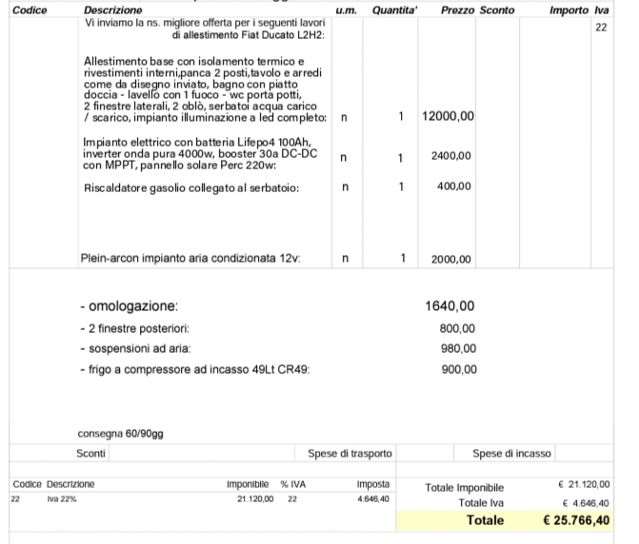
Per affrontare questo grande
obiettivo abbiamo bisogno
dell’aiuto di tutti.

